内容如下：
- 技术目标：通过光学检测技术实现对液体溶液的浓度检测功能。
2、适用范围：该项目技术适用于智能数显折射仪产品
3、技术功能要求：
一、硬件功能需求：
3.1、采用直流电，一节7号电池即可供电，并且能快速，随时随地准确测量。
3.2、通过电控端技术实现自动开关机的省电功能。
3.3、温度显示：摄氏/华氏转换，有电量报警功能。
3.4、仪器反应时间：3秒
3.5、系列中不同型号可分别显示被测样品的折射率、白利度、糖度、盐度、波美度、可转化酒精度、酒精度、豆浆浓度、尿比重、血清蛋白、乙二醇、丙二醇、电瓶液等。
3.6、该仪器可以同时容纳1-10种测量数据，可通过主屏幕按键在不同测量数据之间切换。例如型号DR101，可以显示Brix浓度和折射率两种数据，S01显示Brix的百分比浓度，S02显示折射率。
3.7、原理:通过光的折射。
3.8、测试计算：设备上通过按键按两秒可测量十五次数据计算其数据平均值。
3.9、测量能力：所有稳定的透明或半透明溶液 ；
折射率在1.3330~1.53183之间：
A、单一溶液可测量溶质的质量分数（%或‰）
B、混合溶液可测量固溶物质量分数（%或‰）
C、能显示的单位包括但不仅限于摄氏度℃、％、‰、比重specific gravity、波美度baume、折射率refractive index、g/dl等。
3.10、测量内容：具体见型号目录，有自动温度补偿功能
3.11、测量方式：A、直接显示数据
B、可重复，保持稳定性
二、固定PC端软件需求：
需提供USB连接的电脑端软件，功能如下：
1、数据查看：可搜索3.9中数据和3.11数据。
2、测量记录：可将仪器存储结果本地储存下来，进行分析。分析结果以曲线图、饼状图、柱图形式体现。
3、定制刻线：可新增一组数据：名称，单位数量。
4、云端数据更改为本地数据存储，可通过其他渠道下载文本存放至PC端。
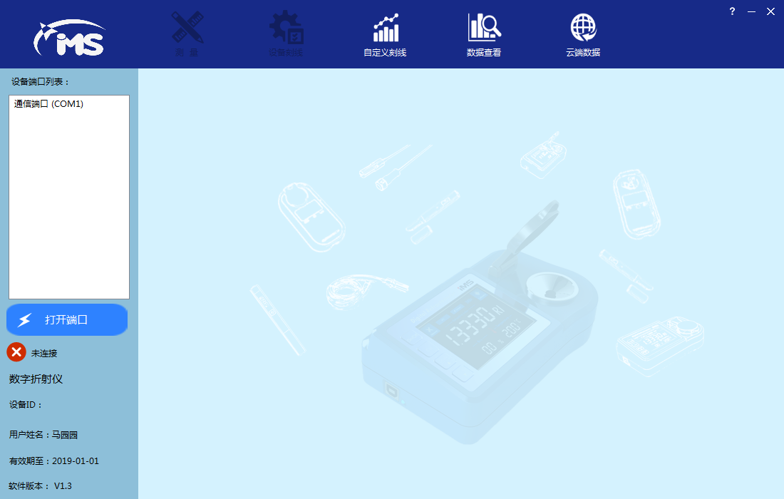

云服务数据不设计

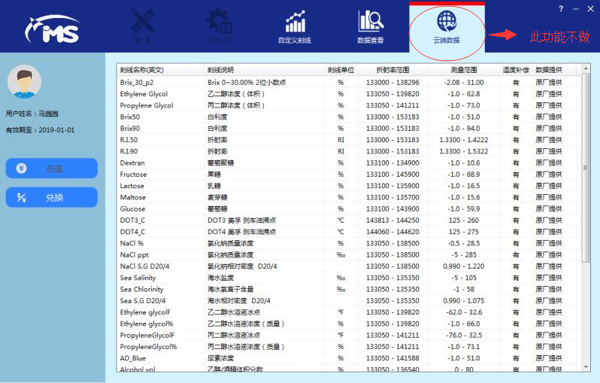

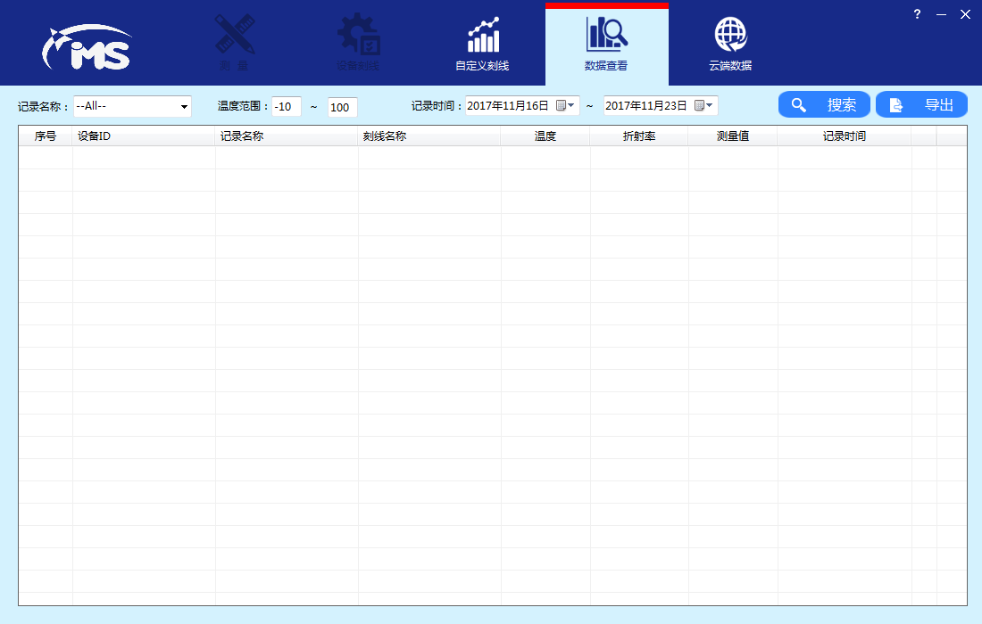
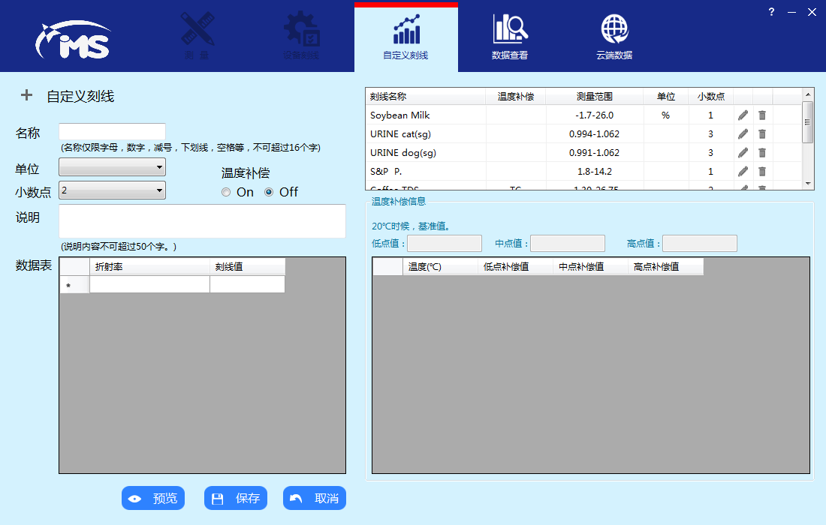

三、参考型号附件详情：
注：以下参数和功能操作，仅供参考。
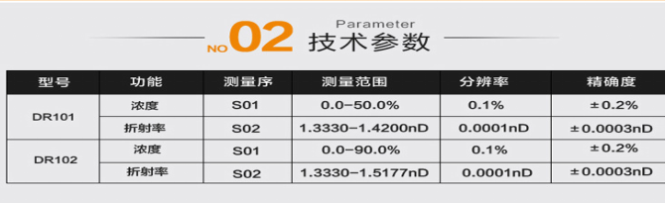
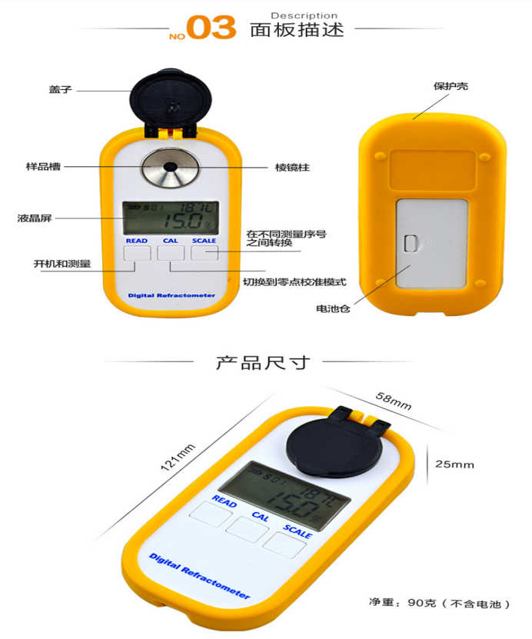

四、关于产品外形：
请根据加工清单1030中设计的外形 和上图中提供的样品来 设计电路板，要求电路板必须能够完美契合加工清单1030中的外形。
系列 | 型号 | 刻线名称 | 中文刻线名称 | 序号 | 测量范围 | 最小分度值 | 精确度
Series | Model | Scale's Name | In Chinese | Scale's No. | Range | Resolution | Accuracy
Brix% | 101 | Brix | 白利度 | S01 | 0.0―50.0% | 0.1% | ±0.2%
Brix% | 101 | Refractive Index | 折射率 | S02 | 1.3330―1.4200nD | 0.0001nD | ±0.0003nD
Brix% | 102 | Brix | 白利度 | S01 | 0.0―90.0% | 0.1% | ±0.2%
Brix% | 102 | Refractive Index | 折射率 | S02 | 1.3330―1.5177nD | 0.0001nD | ±0.0003nD
Brix% | 103 | Dextran | 葡萄聚糖 | S01 | 0.0―10.6% | 0.1% | ±0.2%
Brix% | 103 | Fructose | 果糖 | S02 | 0.0―68.9% | 0.1% | ±0.2%
Brix% | 103 | Glucose | 葡萄糖 | S03 | 0.0―59.9% | 0.1% | ±0.2%
Brix% | 103 | Lactose | 乳糖 | S04 | 0.0―16.5% | 0.1% | ±0.2%
Brix% | 103 | Maltose | 麦芽糖 | S05 | 0.0―15.6% | 0.1% | ±0.2%
Brix% | 103 | Refractive Index | 折射率 | S06 | 1.3330―1.5177nD | 0.0001nD | ±0.0003nD
 | 108 | Brix | 白利度 | S01 | 0.0―50.0% | 0.1% | ±0.2%
 | 108 | Soybean Milk | 豆浆 | S02 | 0―25.0% | 0.1% | ±0.2%
 | 108 | Refractive Index | 折射率 | S03 | 1.3330―1.4200nD | 0.0001nD | ±0.0003nD
Salinity | 201 (sodium chloride NaCl) | salinity | 氯化钠百分比浓度 | S01 | 0.0―28.0% | 0.1% | ±0.2%
Salinity | 201 (sodium chloride NaCl) | salinity | 氯化钠千分比浓度 | S02 | 0―280‰ | 1‰ | ±2‰
Salinity | 201 (sodium chloride NaCl) | specific gravity | 氯化钠比重 | S03 | 1.000―1.217 | 0.001 | ±0.002
Salinity | 201 (sodium chloride NaCl) | Refractive Index | 折射率 | S04 | 1.3330―1.4200nD | 0.0001nD | ±0.0003nD
Salinity | 202 (sea water海水) | salinity | 海水盐度 | S01 | 0―100‰ | 1‰ | ±2‰
Salinity | 202 (sea water海水) | chlorinity | 海水氯离子含量 | S02 | 0―57‰ | 1‰ | ±2‰
Salinity | 202 (sea water海水) | specific gravity | 海水比重 | S03 | 1.000―1.070 | 0.001 | ±0.002
Salinity | 202 (sea water海水) | Refractive Index | 折射率 | S04 | 1.3330―1.4200nD | 0.0001nD | ±0.0003nD
Honey | 301 | Brix | 白利度 | S01 | 0.0―90.0% | 0.1% | ±0.2%
Honey | 301 | Water | 蜂蜜含水量 | S02 | 38.0%―5.0% | 0.1% | ±0.2%
Honey | 301 | Be' | 波美度 | S03 | 33.0―48.0 | 0.1 | ±0.2
Honey | 301 | Refractive Index | 折射率 | S04 | 1.3330―1.5177nD | 0.0001nD | ±0.0003nD
Wine | 401 | Brix | 白利度 | S01 | 0.0―50.0% | 0.1% | ±0.2%
Wine | 401 | %VOL ap | 葡萄酒酒精度 | S02 | 0.0―22.0% | 0.1% | ±0.2%
Wine | 401 | Oe | 德国葡萄糖度（成熟度） | S03 | 0―150 | 1 | ±2
Wine | 401 | KMW | 奥地利糖度 | S04 | 0.0―25.0 | 0.1 | ±0.2
 | 402 | Brix | 白利度 | S01 | 0.0-50.0% | 0.001
 | 402 | specific gravity | 啤酒麦芽汁比重 | S02 | 1-1.130 | 0.001
Clinical | 501 | URINE SP. G.(sg) | 人尿比重 | S01 | 1.000―1.050 | 0.001 | ±0.002
Clinical | 501 | SERUM P. | 人血清蛋白 | S02 | -0.1―12.0 | 0.1 | ±0.2
Clinical | 501 | Refractive Index | 折射率 | S03 | 1.3330―1.4200nD | 0.0001nD | ±0.0003nD
Clinical | 502 | URINE cat (sg) | 猫尿比重 | S01 | 1.000―1.079 | 0.001 | ±0.002
Clinical | 502 | Refractive Index | 折射率 | S02 | 1.3330―1.4200nD | 0.0001nD | ±0.0003nD
Clinical | 503 | URINE cat(sg) | 猫尿比重 | S01 | 1.000―1.060 | 0.001 | ±0.002
Clinical | 503 | URINE dog(sg) | 大型狗尿比重 | S02 | 1.000-1.060 | 0.001 | ±0.002
Clinical | 503 | S&P P. | 血清/血浆 蛋白 | S03 | 2.0―14.0 | 0.1 | ±0.2
Clinical | 503 | Refractive Index | 折射率 | S04 | 1.3330―1.4200nD | 0.0001nD | ±0.0003nD
Car | 601 | Cleaner (℃ ) | 清洗液冰点 | S01 | (0)―(-60)℃ | 0.1℃ | ±0.5℃
Car | 601 | Ethylene Glycol (℃ ) | 乙二醇类防冻液冰点 | S02 | (0)―(-60)℃ | 0.1℃ | ±0.5℃
Car | 601 | Propylene Glycol (℃ ) | 丙二醇类防冻液冰点 | S03 | (0)―(-70)℃ | 0.1℃ | ±0.5℃
Car | 601 | Battery(sg) | 电池液比重 | S04 | 1.000―1.500 | 0.001 | ±0.005
Car | 602 (Urea Tester) | Urea (NH2)2C0 | 尿素 | S01 | 0―51.0% | 0.1% | ±0.2%
Car | 602 (Urea Tester) | Refractive Index | 折射率 | S02 | 1.3330―1.4200nD | 0.0001nD | ±0.0003nD
Car | 603 (Engine Coolant Tester) | Ethylene Glycol | 乙二醇浓度 | S01 | 0.0―60.0% | 0.1% | ±0.5%
Car | 603 (Engine Coolant Tester) | Ethylene Glycol (℃ ) | 乙二醇类防冻液冰点 | S02 | (0.0)―(-60.0)℃ | 0.1℃ | ±0.5℃
Car | 603 (Engine Coolant Tester) | Propylene Glycol | 丙二醇浓度 | S03 | 0.0―70.0% | 0.10% | ±0.5%
Car | 603 (Engine Coolant Tester) | Propylene Glycol (℃ ) | 丙二醇类防冻液冰点 | S04 | (0.0)―(-70.0)℃ | 0.1℃ | ±0.5℃
Car | 604 (Brake Fluid Tester ) | DOT3 | DOT3刹车油 | S01 | (121)―(260)℃ | 1℃ | ±5℃
Car | 604 (Brake Fluid Tester ) | DOT4 | DOT4刹车油 | S02 | (125)―(275)℃ | 1℃ | ±5℃
Car | 604 (Brake Fluid Tester ) | Refractive Index | 折射率 | S03 | 1.3330―1.5177nD | 0.0001nD | ±0.0003nD
Car |  | Cleaner (℃ ) | 清洗液冰点 | S01 | (0.0)―(-60.0)℃ | 0.1℃ | ±0.5℃
Car |  | Ethylene Glycol -2 | 乙二醇类防冻液冰点 | S02 | (0.0)―(-50.0)℃ | 0.1℃ | ±0.5℃
Car | 605 | Propylene Glycol -2 | 丙二醇类防冻液冰点 | S03 | (0.0)―(-50.0)℃ | 0.1℃ | ±0.5℃
Car |  | Battery(sg) | 电池液比重 | S04 | 1.000―1.500 | 0.001 | ±0.005
Car |  | Urea (NH2)2C0 | 尿素 | S05 | 0―51.0% | 0.1% | ±0.2%
Car |  | Ethylene Glycol | 乙二醇浓度 | S01 | 0.0―60.0% | 0.1% | ±0.5%
Car | 606 | Ethylene Glycol -2 | 乙二醇类防冻液冰点 | S02 | (0.0)―(-50.0)℃ | 0.1℃ | ±0.5℃
Car |  | Propylene Glycol | 丙二醇浓度 | S03 | 0.0―70.0% | 0.1% | ±0.5%
 |  | Propylene Glycol -2 | 丙二醇类防冻液冰点 | S04 | (0.0)―(-50.0)℃ | 0.1℃ | ±0.5℃
咖啡 | 701 | Brix p2 | 白利度 2位小数点 | S01 | 0.00―30.00% | 0.01% | ±0.20%
咖啡 | 701 | coffe p2 TDS | 咖啡TDS 2位小数点 | S02 | 0.00―25.00 | 0.01 | ±0.20%
定制 | 902  糖盐合一 | Brix | 白利度 | S01 | 0.0―50.0% | 0.1% | ±0.2%
定制 | 902  糖盐合一 | salinity | 氯化钠百分比浓度 | S01 | 0.0―28.0% | 0.1% | ±0.2%
定制 | 902  糖盐合一 | Refractive Index | 折射率 | S03 | 1.3330―1.4200nD | 0.0001nD | ±0.0003nD
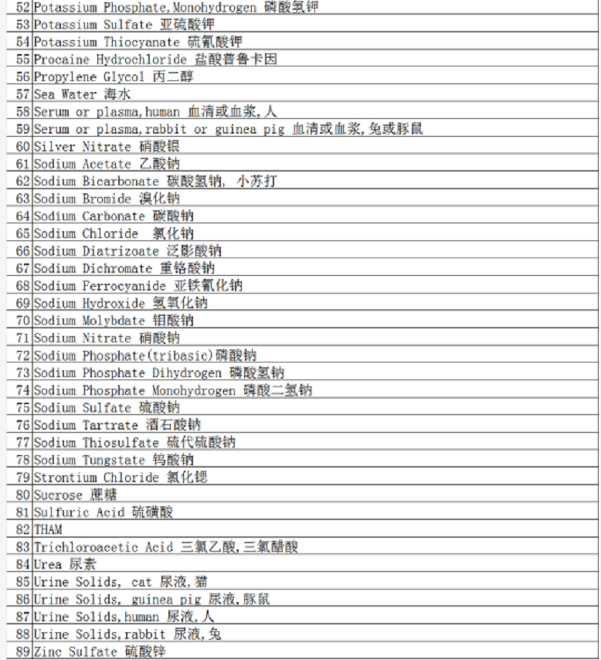
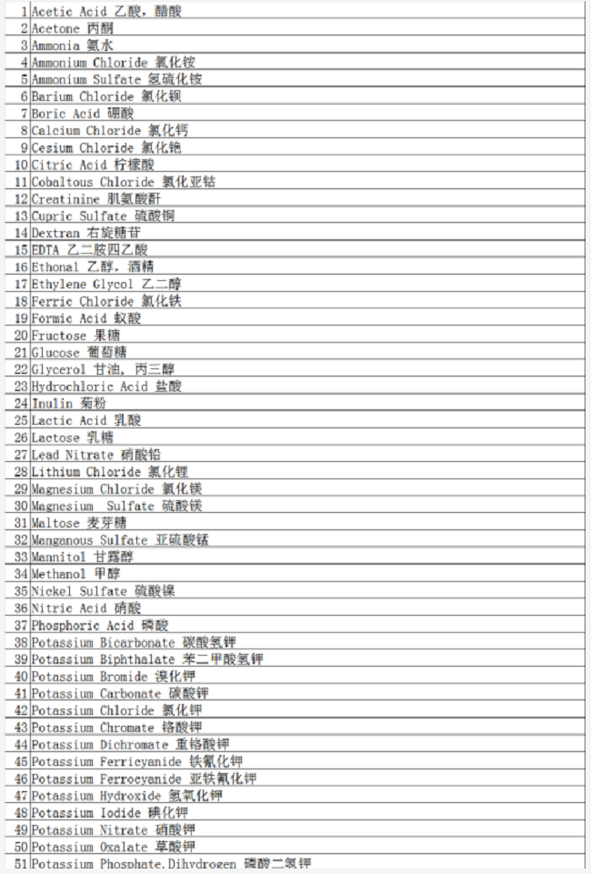

4、使用环境要求：常温常压（0~50℃）、自动温补0~40℃
5、技术指标：无
- 认证需求: 3C
- 标准法规需求:无
- 客户提供的配件：结构件、棱镜柱、样机
- 技术开发工作概述：电控板软硬件技术开发、PC端程序功能技术开发
10、验收标准：以甲乙双方技术人员签订的详细规格书以及项目确认书为验收标准。
11、服务范围：
硬件研发、电路设计开发技术服务
软件研发、嵌入式系统程序设计开发技术服务
产品功能测试服务
Windows平台前端应用开发
功能适配测试服务
12、交付成果：
项目规格书、功能样机 2 套
样板功能测试报告
Windows平台安装包
PC端功能测试报告
如主题合同所诉，此方案签订后7个工作日内由研发小组对该项目进行二次核审评估并给出最终答复，超出7个工作日未答复表示此方案可行。<以被甲乙双方认可的邮件为准>.
注：此份项目概要设计只作为前期合同签订时的附属文件，是整个项目开发的原则并非双方签字确认的详细功能规格书，验收标准以甲乙双方工程人员确认的功能细节（《项目详细规格书》）以邮件或文档签字确认的版本为准。
委托方确认（盖章） 受托方确认（盖章）
委托方功能确认人（签名） 受托方功能确认人（签名）

